Предварительная рецензия на лекцию 003_Многопоточность в Swift

С этим примером не так все очевидно.

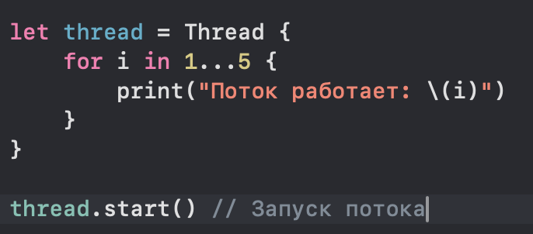

Он работает только под iOS

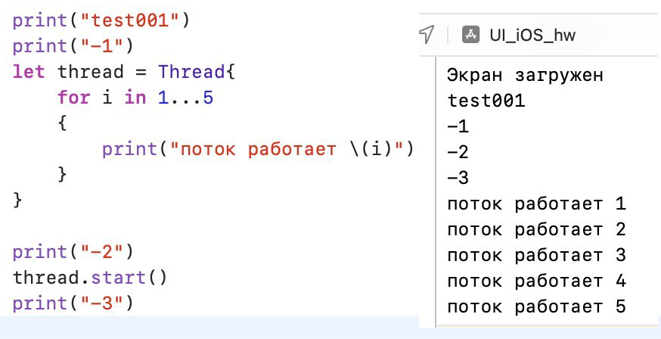

Если это обычный консольный проект, то наблюдаемая картина выглядит так.

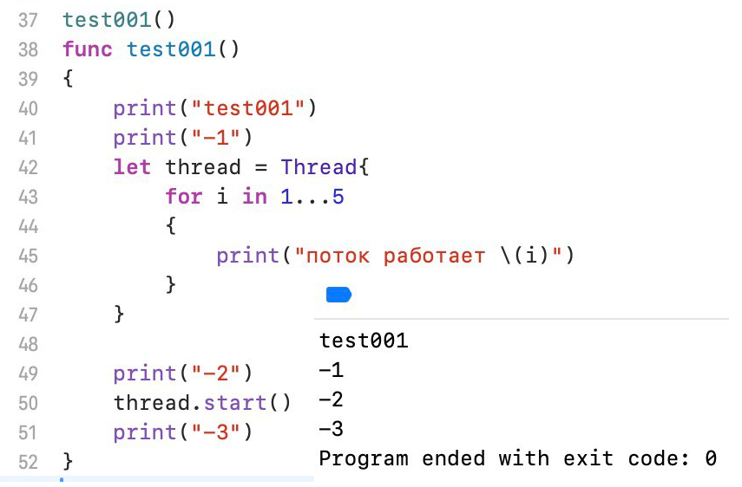

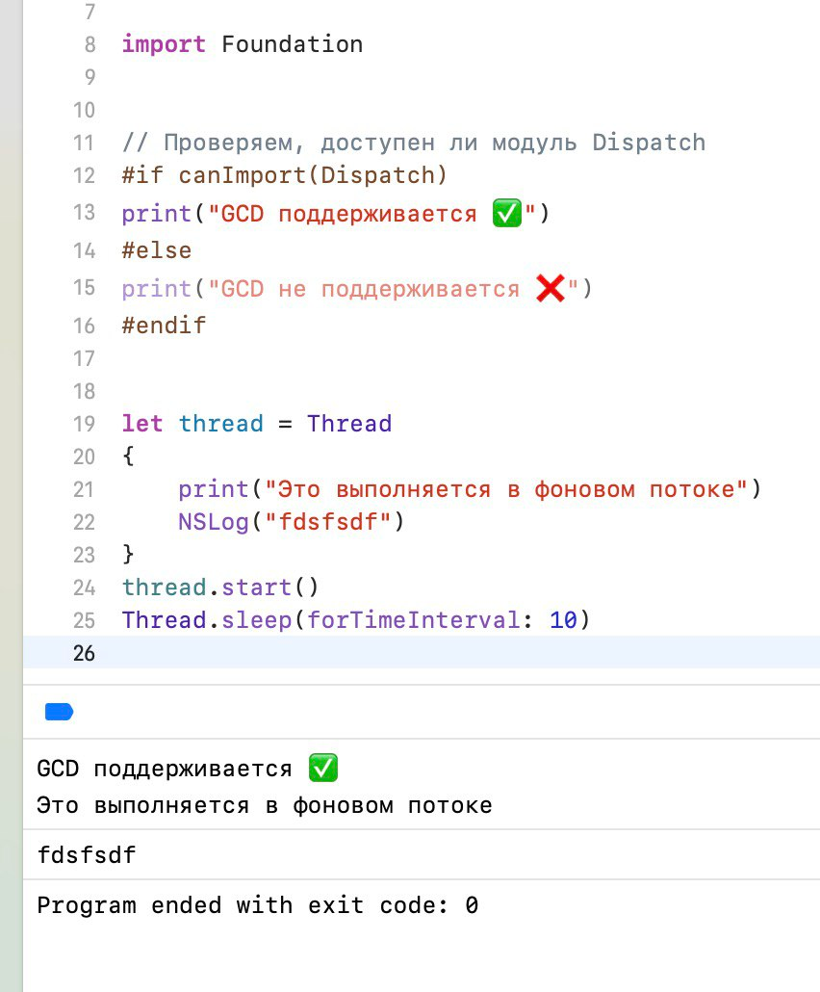

Пожалуйста, прокомментируйте данный момент.

Проблема, наверное, вот в чем. Есть консольный проект. Есть проект под “Рабочий стол”. Есть проект под мобильную платформу. В них безусловно есть различия. Соответственно и подходы к много поточности могут отличаться. Возможно этот момент был упущен.

В проекте есть “Project Navigation Help” – “карманная документация” по выбранному типу проекта. Расскажите как ей пользоваться, что в ней искать, особенно согласно нашей теме. Расскажите на что обратить внимание.

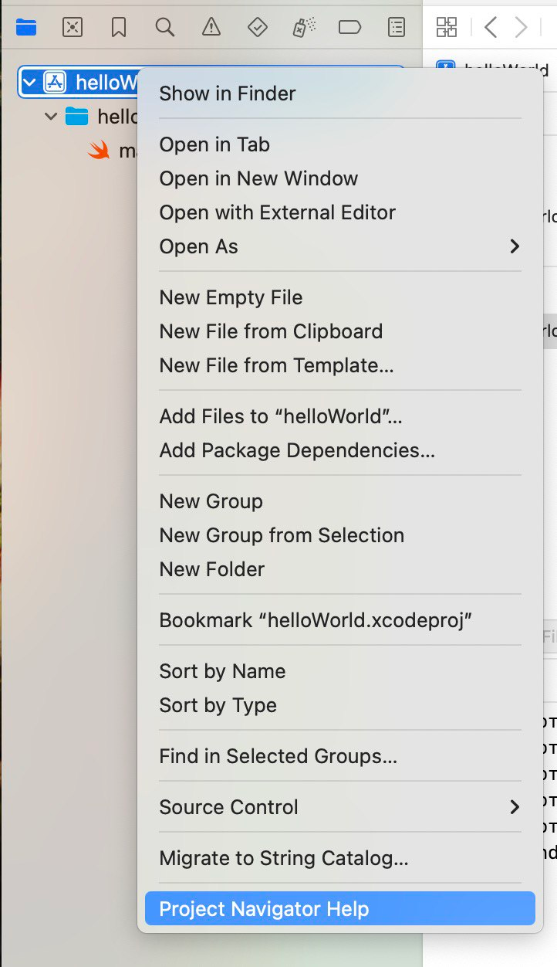

С уважением к Вам

Сибирев Иван Валерьевич.